國立台東高中104學年度 第二學期 高一地理科 第一次期中考考卷 104.03.22
畫答案卡：是 適用班級：1-9班、原班 ◎繳交答案卡、答案卷◎
考試範圍：（一）第十～十四-1章 ※ 答案卡的班級、座號、姓名請檢查是否正確※
- 單選題（每題1.5分）
1. 「各種不同的母岩在高溫多雨的雨林區，最後皆被風化成磚紅壤。」以上敘述最能反映成土因素中，何者扮演最重要的角色？ (A)氣候 (B)地形 (C)水文 (D)生物
2. 「1980年5月18日的早晨，在美國聖海倫斯火山(St. Helens)之內，新的岩漿又湧向地面，使北坡稍為隆起，接著一個五級地震使北坡崩塌，岩漿外溢，產生爆發，同時亦經火山頂噴發，灰煙蔽天，高溫氣團四散，摧毀無數樹木，火山灰使河流淤塞，湖泊滿溢，積雪溶化，水和灰攜帶沙石，組成洶湧的狂流，吞没路途上的一切東西，沖掉橋樑屋宇」；關於聖海倫斯火山下列哪些敘述是正確的？(甲)（鹽）基性岩漿：(乙)酸性岩漿；(丙)猛烈式噴發；(丁)寧靜式噴發；(戊)侵入型火山；(己)岩漿黏度小；(庚)岩漿黏度大。 (A)甲丁己 (B)甲戊庚 (C)乙丙己 (D)乙丙庚
3. 清人郁永河在《裨海紀遊》中，紀錄了他在臺灣旅行的所見所聞。郁永河對登陸時的描述為：「買小舟登岸，近岸水益淺，小舟復不進，易牛車，從淺水中牽挽達岸。」試問其所登陸的海岸地形應為： (A)谷灣海岸 (B)離水沙岸 (C)珊瑚礁海岸 (D)峽灣海岸
4. 由蛇丘、鼓丘、外洗扇等地形的分布，最有助於推論哪一現象？ (A)冰河冰的厚度 (B)冰河移動的速度
(C)冰河消融的方向 (D)冰河冰的密度
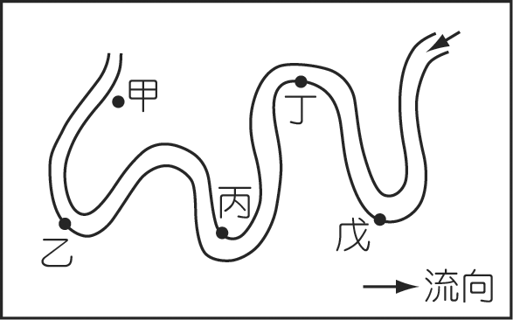
5. 在多雨氣候區的土壤剖面各分層中，其A、B層的特色比較，何者正確？
圖一
 | (A) | (B) | (C) | (D)
特色 | 成土作用 | 所含物質 | 顆粒 | 沃度
A層 | 澱積為主 | 鈣、鉀物多 | 較細 | 較低
B層 | 淋洗為主 | 有機物少 | 較粗 | 較高

6. 圖（一）為曲流地形示意圖。圖中哪些地點河岸陡峭、水流較急？ (A)甲乙 (B)乙丙 (C)乙戊 (D)丙丁
7. 呈上題，哪些地點可被稱作「右岸」？ (A)甲乙 (B)甲丙 (C)丙丁 (D)丁戊
8. 珊瑚礁生長的環境條件極嚴格，下列哪一種環境「不適合」珊瑚礁的生長？ (A)河流出口 (B)日光充足
(C)熱帶海域 (D)海水清澈
9. 根據圖（二）判斷哪一種土壤組成比例是屬「理想型土壤」？ (A)甲 (B)乙 (C)丙 (D)丁
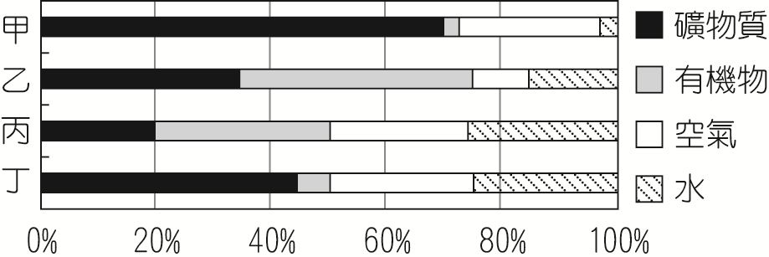
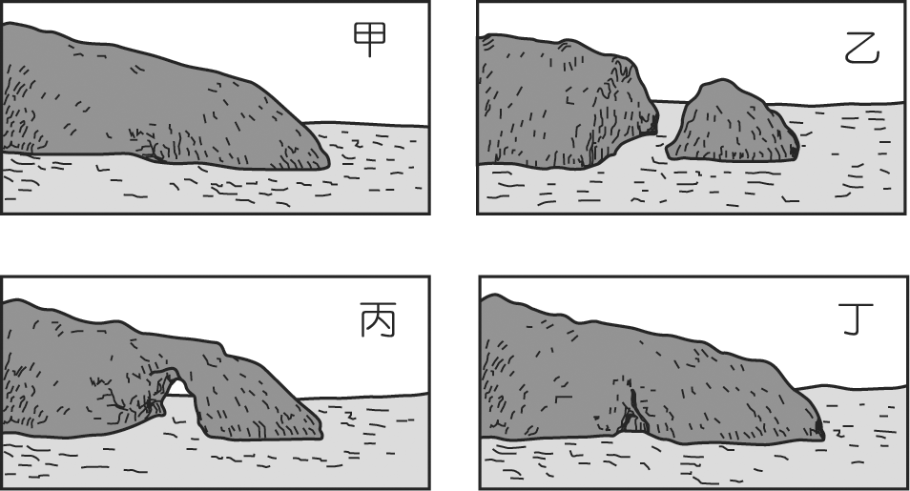

圖二
圖三

10. 圖（三）顯示一些海蝕地形的形成示意圖，請按照形成先後順序排列： (A)甲乙丙丁 (B)丁甲丙乙
(C)甲丁丙乙 (D)甲丁乙丙

11. (甲)沙洲；(乙)海階；(丙)谷灣；(丁)珊瑚礁。上述海岸地形若依臺灣島的東─西─南─北的順序應是：
(A)甲乙丙丁 (B)乙甲丁丙 (C)丙丁甲乙 (D)乙丁丙甲
12. 冰河地形常見的堆積地形，包括：(甲)黃土區；(乙)冰磧平原；(丙)外洗平原，下列敘述何者正確？
(A)若比較其形成的營力，甲是風力，乙是冰積，丙是流水 (B)若比較其顆粒的淘選度，應為丙＞甲＞乙 (C)若從上游至下游排列，正確順序應是丙→乙→甲 (D)若比較其土壤肥沃度，應為甲＞乙＞丙
13. 圖（四）為臺東某地的等高線地形圖，其中東興、利嘉、蘇巴陽等地位於何種地形上？ (A)河階 (B)河谷 (C)沖積扇 (D)氾濫平原
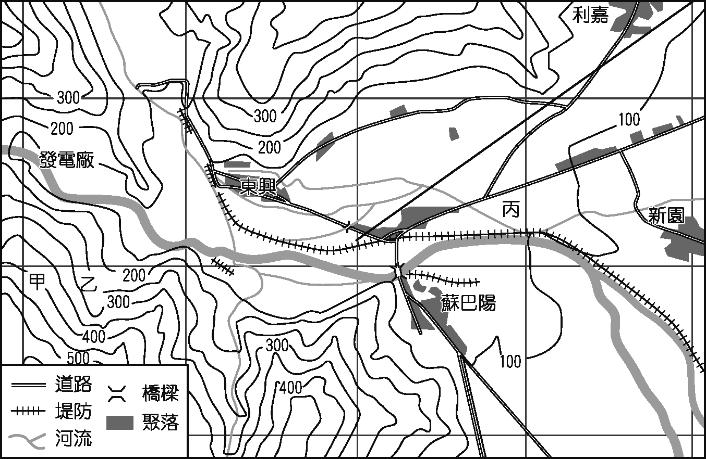

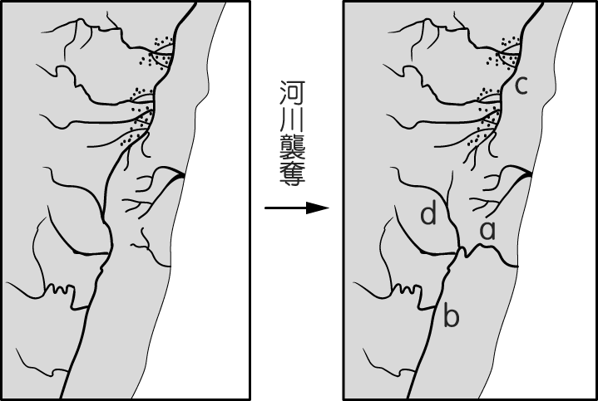
圖四
圖五
圖五
- 整合測驗題（每題1.5分）
（一）搶水作用又名河川襲奪，請看圖（五）回答問題：
14. 有關c河段的敘述，何者正確？(甲)高位河；(乙)低位河；(丙)斷頭河；(丁)改向河；(戊)堆積旺盛；(己)侵蝕加劇 (A)甲丁己 (B)甲丙戊 (C)乙丙戊 (D)乙丁戊
15. 這兩條河會發生搶水作用，是因為哪一條河段發生源頭侵蝕而造成的？ (A)a (B)b (C)c (D)d
16. 圖中b、d在河川襲奪作用之後，皆可能發生「回春作用」，原因為何？ (A)流量增加 (B)地殼抬升
(C)海平面下降 (D)侵蝕基準下移
（二）黃土具有下列特性：(甲)細如花粉；(乙)無顯著層理；(丙)具垂直壁立性；(丁)顆粒常具稜角。中國的黃土高原黃土是由蒙古高原而來，因而存在深厚黃土層，請問：
17. 根據上述，黃土高原應為何種地形？ (A)風蝕 (B)風積 (C)河積 (D)冰積 地形
18. 由「黃土」的哪一特性可證明其為崩解物質？ (A)甲 (B)乙 (C)丙 (D)丁
19. 黃土高原上的窰洞是利用黃土的哪一特性去蓋的？ (A)甲 (B)乙 (C)丙 (D)丁
（三）小甜長期對一地形區做各項營力作用的觀測，發現其剖面變化如圖。請問：
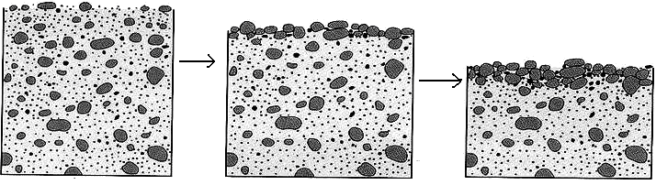

20. 從厚度、組成物質來判斷，這種地形稱為： (A)礫漠 (B)岩漠 (C)沙漠 (D)沙丘
21. 這種地形應該是由哪一項營力所塑造成？ (A)磨蝕 (B)吹蝕 (C)風積 (D)溶蝕

（四）一地重要的成土作用有：(ㄅ)淋洗；(ㄆ)澱積；(ㄇ)聚鐵鋁；(ㄈ)灰化；(ㄉ)鈣化等作用。圖（六）為假想大陸的土壤分布圖，圖（七）為土壤剖面圖。請問：
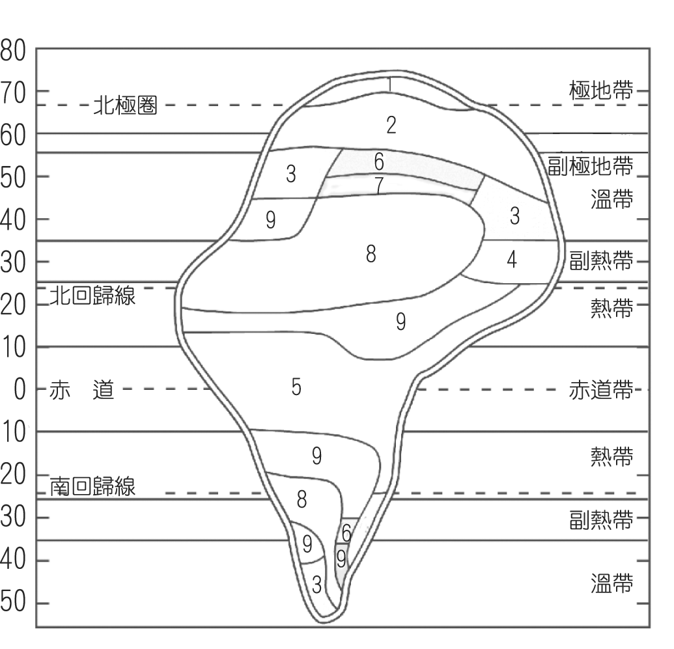
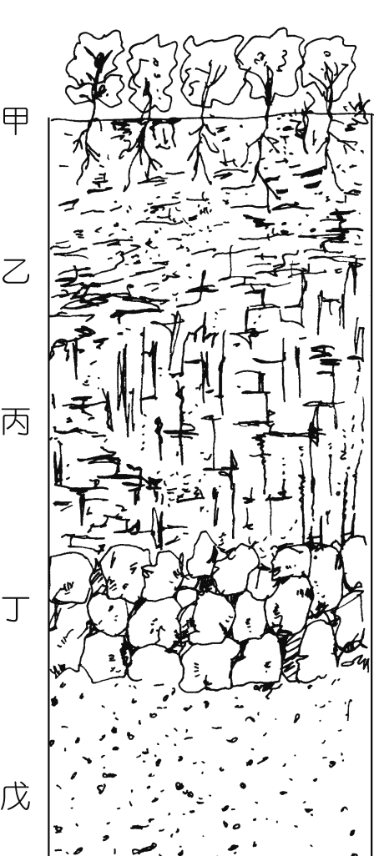
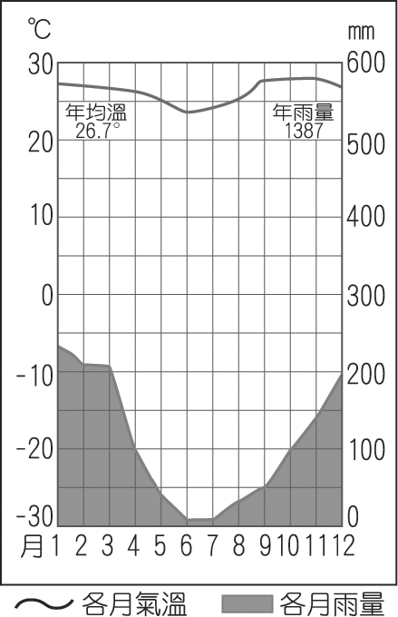

圖八

圖七
圖六

22. 圖（六）中2區的土壤主要是受到何種成土作用影響？ (A)ㄆ (B)ㄇ (C)ㄈ (D)ㄉ
23. 圖（六）中哪一區的土壤偏中性或鹼性？ (A) 1 (B) 3 (C) 5 (D) 8
24. 承上題，此區的土壤成土作用主要為何？ (A)ㄅ (B)ㄇ (C)ㄈ (D)ㄉ
25. 影響圖（六）中全球土壤的分布主要是受到哪一因素影響？(A)氣候 (B)地形 (C)時間 (D)母質
26. 從圖（八）的氣候圖判斷，其土壤應為圖（六）中的： (A) 3 (B) 5 (C) 7 (D) 9
27. 圖（七）中一般所謂的土壤層，指的是哪幾層？ (A)甲乙 (B)乙丙 (C)甲乙丙 (D)丙丁
28. 圖（七）中，積聚細粒物質最富，沃度甚高，土質細緻而緊密的是圖中哪一個土層？ (A)甲 (B)乙
(C)丙 (D)丁
（五）圖（九）是相同的氣候環境下，土壤層的變化圖，圖上甲～丁代表不同的成土作用，A、B、C三條線代表氣候的三個作用。請回答下列問題：
29. 甲至丁區何者的土壤顏色最紅？ (A)甲 (B)乙 (C)丙 (D)丁
30. A、B、C分別為何？ (A)降水、蒸發、氣溫 (B)蒸發、氣溫、降水 (C)蒸發、降水、氣溫 (D)氣溫、降
水、蒸發
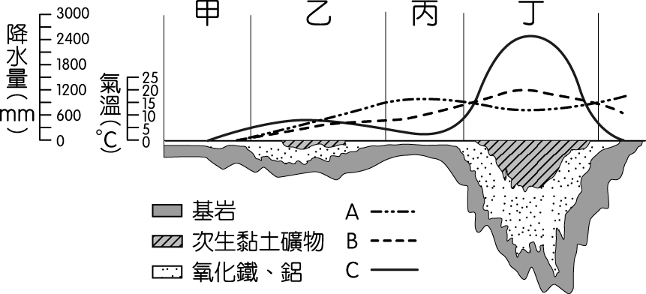
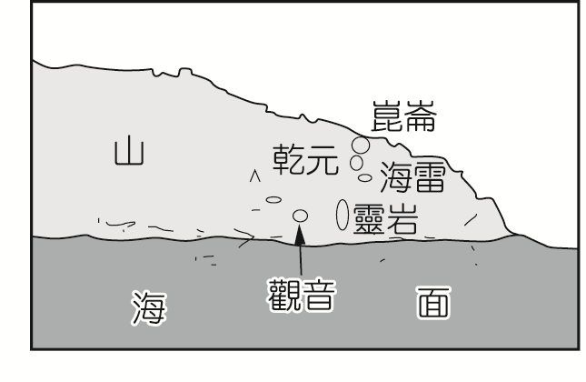
圖六

圖九
圖十

（六）臺東縣沿海的八仙洞是「長濱文化」遺址所在，這個舊石器時代先民的農業文化大約發生在距今三萬年前，然後延續到五千年前止。圖是附近部分洞穴離地面的位置與名稱。請問：
31. 依形成年代而言，最古老的洞穴是： (A)乾元洞 (B)海雷洞 (C)崑崙洞 (D)靈岩洞
32. 依內、外營力之組合，此處應屬何種海岸類型？ (A)離水侵蝕 (B)離水堆積 (C)沉水侵蝕 (D)沉水堆
積
（七）冰河地形有：(甲)冰斗；(乙)峽灣；(丙)鼓丘；(丁)蛇丘；(戊)端磧；(己) U型谷；(庚)外洗平原等。請問：
33. 山岳冰河由下游到上游依序出現：(A)甲己丙戊庚 (B)甲丙己丁庚 (C)庚戊丁己甲 (D)庚丁戊己甲
34. 哪些地形為淘選成層的冰水沉積物所構成？ (A)丙丁 (B)甲己 (C)丙戊 (D)丁庚
35. 哪二種地形是冰河侵蝕作用所形成： (A)甲乙 (B)甲丙 (C)乙丁 (D)丁己
36. 圖（十一）中的ㄆ為上述選項中的何種地形？ (A)甲 (B)丙 (C)丁 (D)戊
37. 承上題，下列何者最能表示（十一）中的ㄆ地形和冰河的關係？（數字表示高度，單位：公尺；箭頭表示冰河前進方向）
(C)
(B)
(A)
(D)
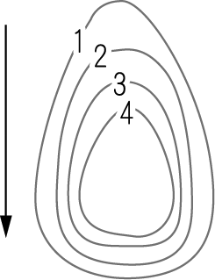
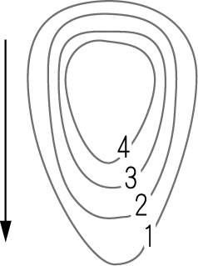
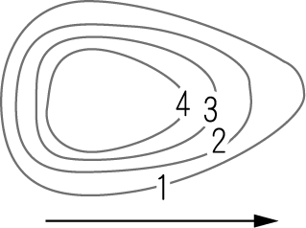
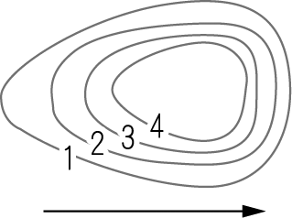

38. 選項中的(丁)蛇丘位於圖（十一）中的何處？ (A)ㄅ (B)ㄆ (C)ㄇ (D)ㄈ
39. 圖（十二）為上述選項中的何種地形？ (A)甲 (B)丁 (C)戊 (D)己
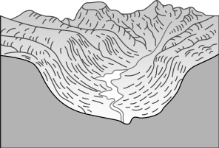
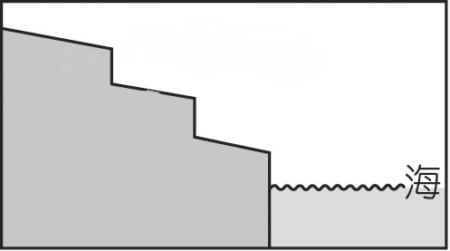
圖十二
圖十三

圖十一

（八）下列四張圖代表四種不同的海岸地形。請問：
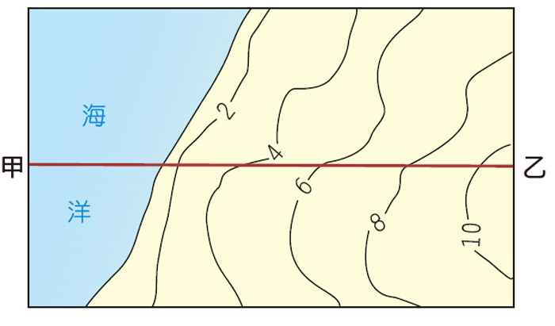
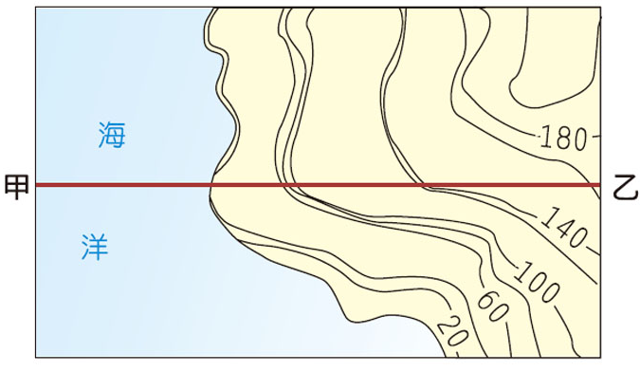
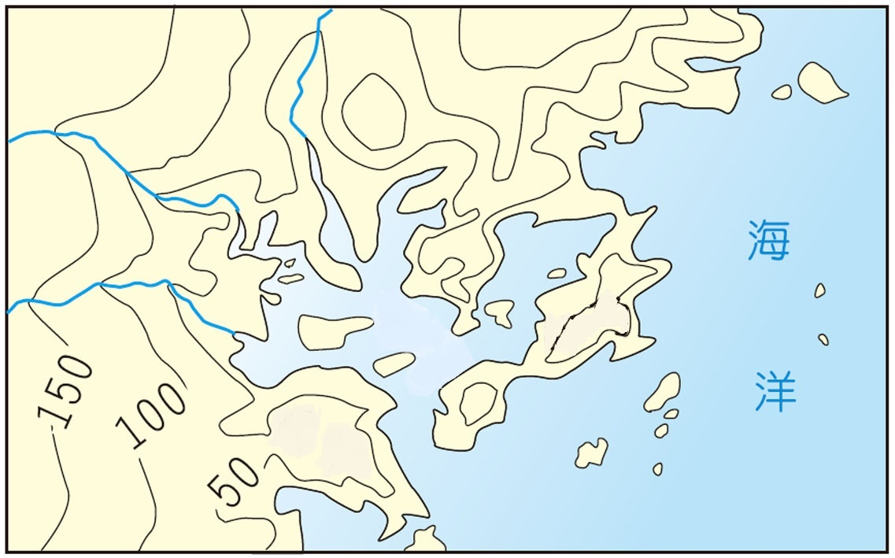
甲 乙 丙 丁
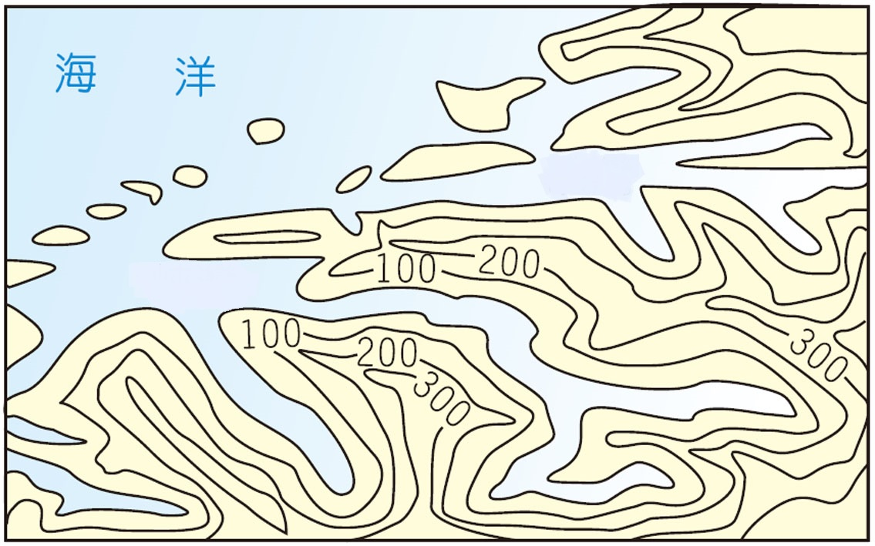
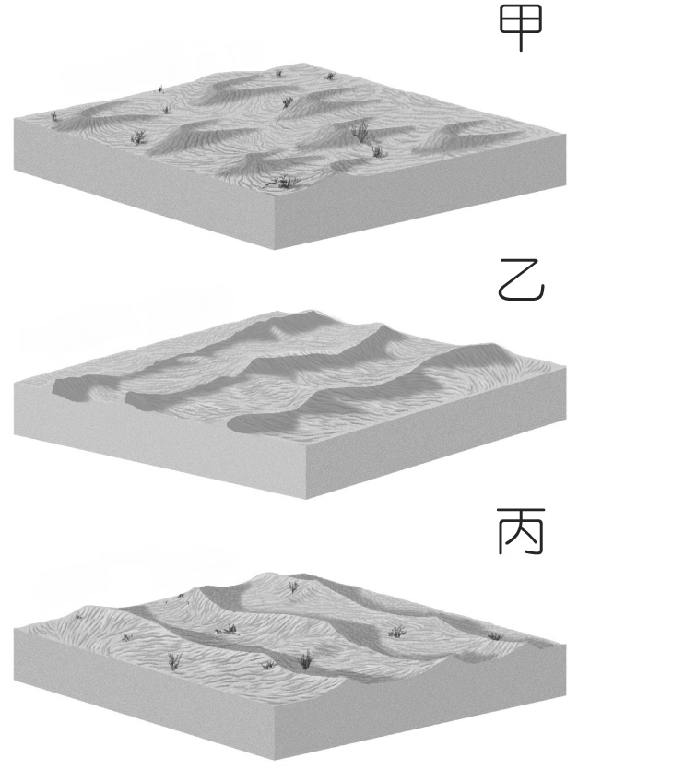
40. 下列何種海岸地形在台灣看不到？ (A)甲 (B)乙 (C)丙 (D)丁
41. 圖（十三）是屬於何種海岸類型？ (A)甲 (B)乙 (C)丙 (D)丁
42. 哪一個海岸是屬於離水堆積的類型？ (A)甲 (B)乙 (C)丙 (D)丁
（九）右圖為不同時期的沙丘，其風向是固定從同一側吹來。請問：
43. 從甲圖中可判斷此處的風向為： (A)西南風 (B)東南風 (C)東北風
(D)西北風
44. 請排出沙丘生成的正確順序：(A)甲乙丙 (B)甲丙乙 (C)丙甲乙 (D)乙丙甲

（十）近年來有許多人狂熱的從事洞穴探險，原因是「地表未被探索的地方已不多，而地底下還有完全未被發現的荒野！」美國南方TAG區（指田納西、阿拉巴馬、喬治亞三州）號稱有14,665個已知的洞穴。請問：
45. 由以上敘述可判斷TAG區是屬於何種地形？ (A)冰河 (B)風蝕 (C)火山 (D)石灰岩 地形
46. 田納西州有名的「轟隆洞穴」高100公尺，面積達1.5公頃，要抵達這座洞穴前，必須先從一座岩井垂降20公尺，爬上兩座4公尺高的瀑布，再彎腰匍匐通過610公尺的通道，而某些通道幾乎不到30公分。請問這段「通道」原來應為何種地形？ (A)蛇丘 (B)伏流 (C)火山頸 (D)風蝕窪地
（十一）下列四張圖代表四種不同的地形圖。請問：
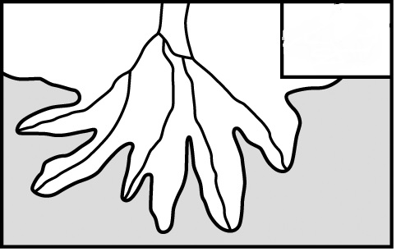
甲 乙 丙 丁
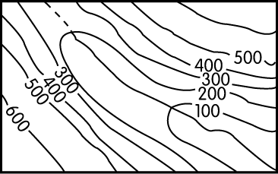
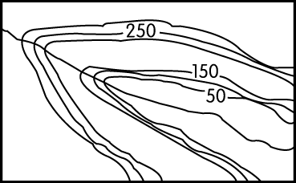
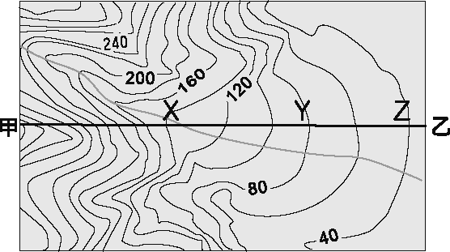
47. 臺灣看不到哪一種地形？ (A)甲 (B)乙 (C)丙 (D)丁
48. 丙圖中甲、乙兩地之間的地形剖面，應為下列何者？
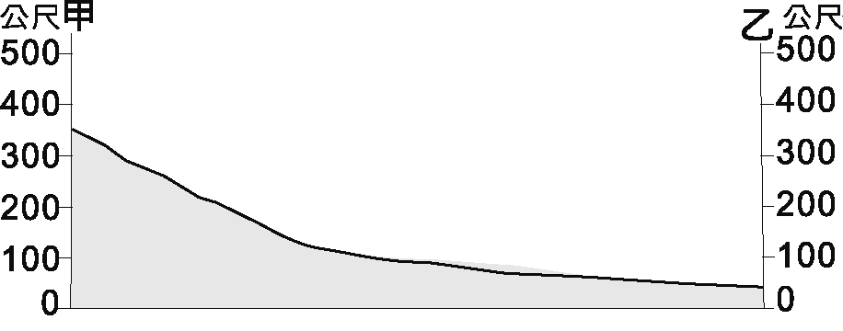
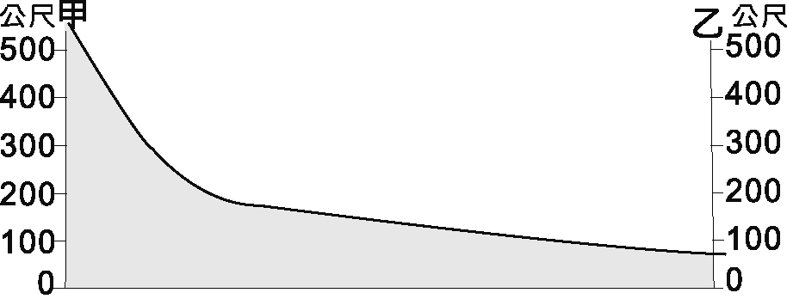
(A)
(B)

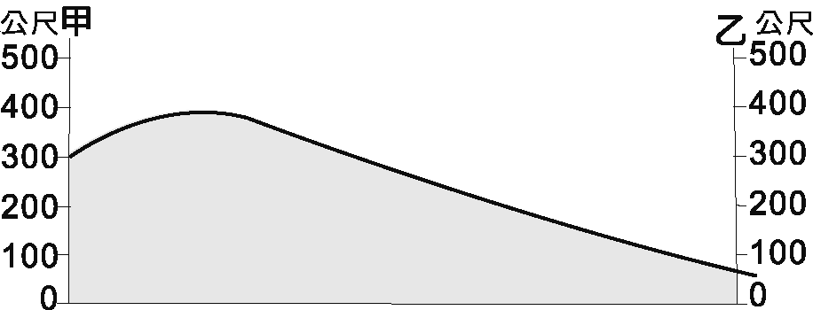
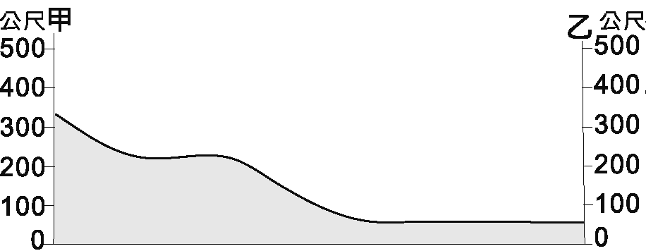
(C)
(D)

49. 圖（十四）是屬於哪一個地形圖？ (A)甲 (B)乙 (C)丙 (D)丁
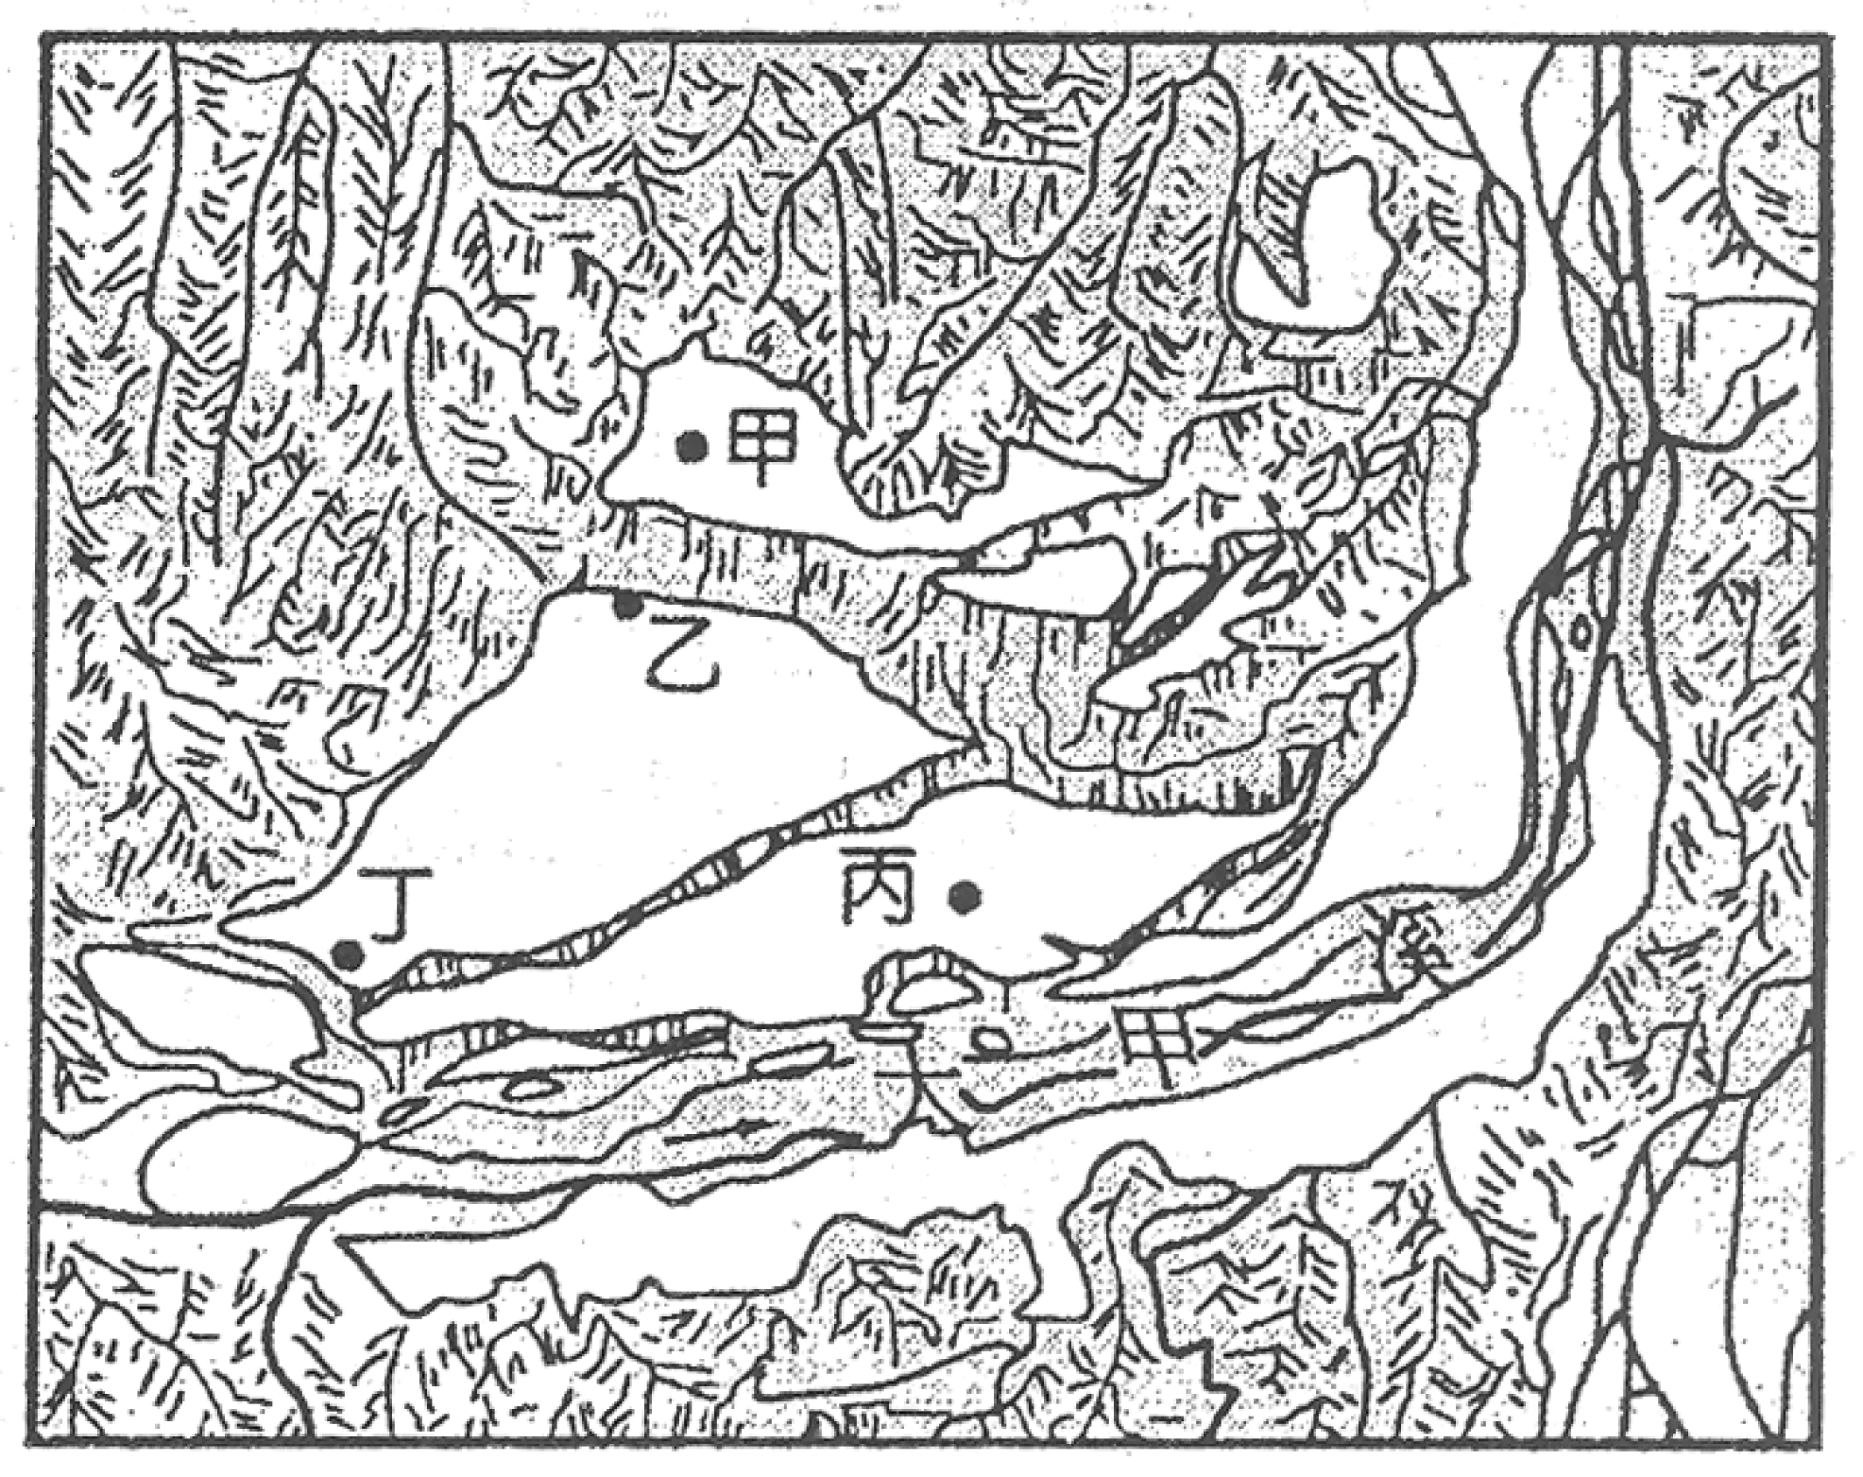
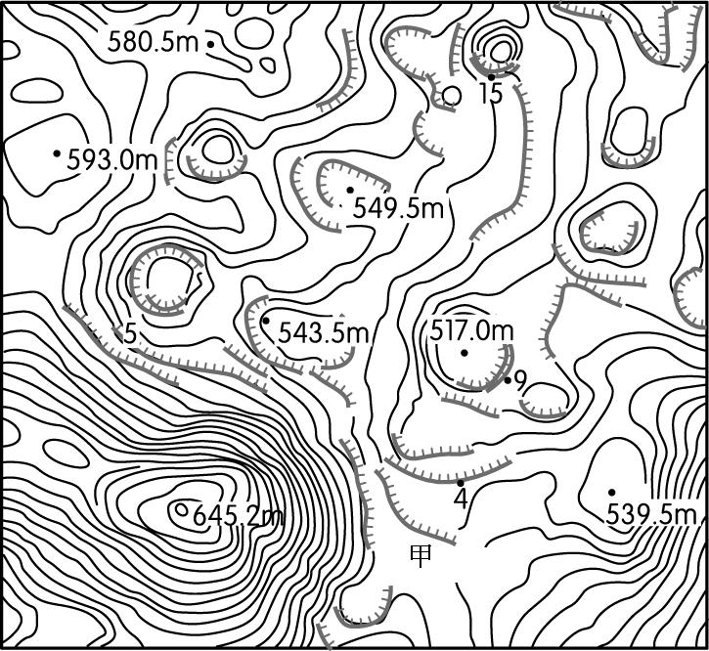

圖十四
圖十五
（十二）圖（十五）為岩溶地形，請問：
50. 下列哪一個選項不是岩溶地形的別稱：(A)溶蝕 (B)磨蝕 (C)石灰岩 (D)喀斯特 地形
51. 圖（十五）中的「甲」為何種地形？ (A)滲穴 (B)窪盆 (C)岩溝 (D)錐丘

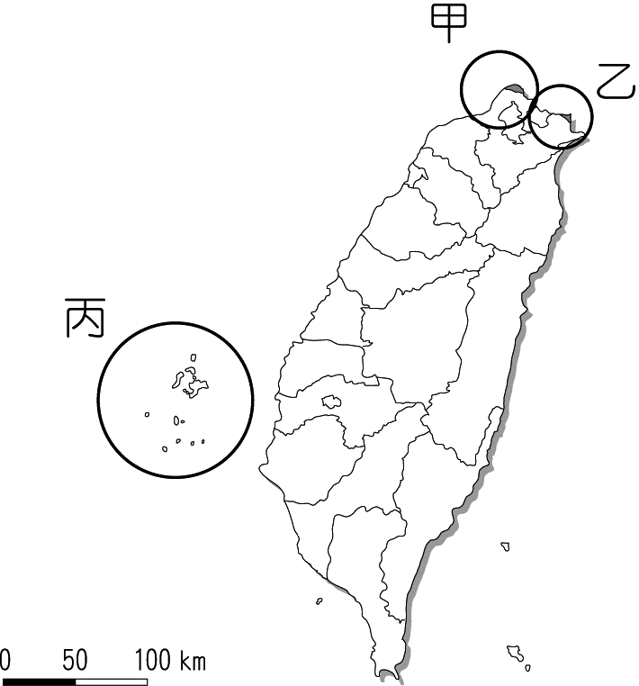
（十三）圖（十六）中(甲)～(丙)為珊瑚礁海岸類型的示意圖，請問：
52. 澳洲大堡礁是哪一種？ (A)甲 (B)乙 (C)丙
53. 墾丁的珊瑚礁是屬於哪一種？ (A)甲 (B)乙 (C)丙
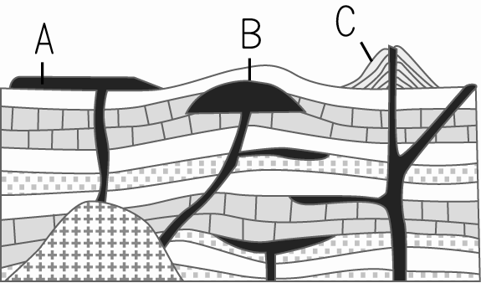
（甲） （乙） （丙）
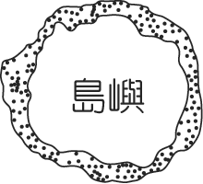
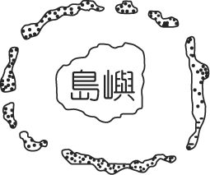
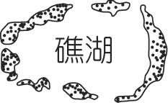
圖十六
圖十七

圖十八

（十四）圖（十七）為不同類型的火山地形，圖（十八）為臺灣的火山分布圖，請問：
54.「山形多變，遠望似一位側臥的孕婦，故又有『大肚美人山』，從海上近看似雞籠，故舊稱『雞籠山』；昔日由於豐富的金屬礦產，形成臺灣極為著名的礦業聚落，今日則遺留下黃金博物館讓絡繹不絕的遊客與觀光客緬懷其舊時的盛況。」請問這段關於臺灣某地的描述，應屬圖（十八）中哪一種火山地形的成因？
(A)甲 (B)乙 (C)丙
55. 呈上題，此種火山類型為圖（十七）中的何種？（選項在圖上）
56. 「盾狀火山具有寬廣緩和的斜坡，整體看來就像是一個盾牌。此種火山通常由玄武岩岩漿構成，流動性高，故能夠分布在很大的區域，才能形成寬廣的山形。」文中所描述的的火山應屬於圖（十七）中的何者？（選項在圖上）
57. 呈上題，台灣在圖（十八）中的何處也有同樣類型的火山？ (A)甲 (B)乙 (C)丙
（十五）圖（十九）為某海岸地區地形剖面圖，請問：
58. 海岸線位於圖中何處？ (A)甲 (B) 乙 (C)丙 (C)丁
59. 潮埔位於圖（十九）中的哪段範圍？ (A)甲乙 (B)乙丙 (C)甲丁 (D)乙丁
60. 「海濱公園」的海濱應該是指圖（十九）中的哪段範圍？ (A)乙丁 (B)甲丁 (C)丁戊 (D)甲戊

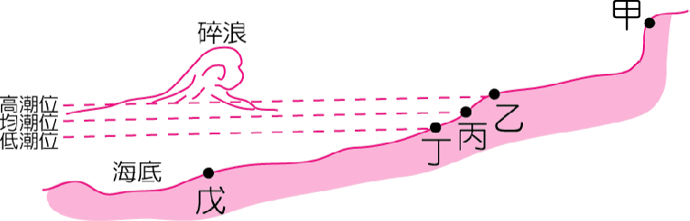

圖十九

國立台東高中104學年度第二學期高一地理科 第一次期中考答案卷 104.03.22
適用班級：1-9班、原班 ◎繳交答案卡、答案卷◎
一年 ______班 ______號 姓名：____________________
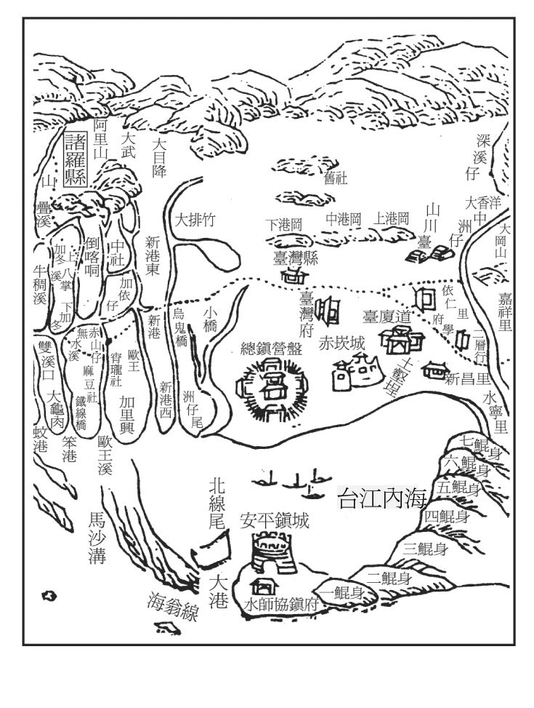
- 非選擇題（一個答案1分，共10分）
- 圖（二十）為洞穴地形圖，請寫出甲、乙、丙的名稱：
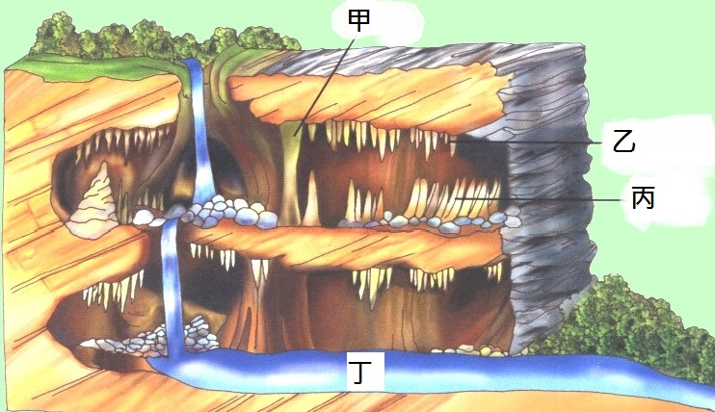
圖二十
甲 | 乙 | 丙  圖二十一

（二）圖（二十一）為清康熙時期臺灣府的古地圖。請根據該圖回答下列問題：
1. 圖（二十一）中的「台江內海」一帶是哪一種地形？
1. | 2.
2. 圖（二十一）中沿海一帶的「鯤身」是指哪一種地形？
（三）圖（二十二）為某種河流地形，請寫出圖中甲的地形名稱：
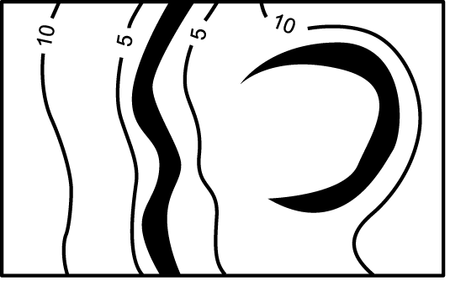
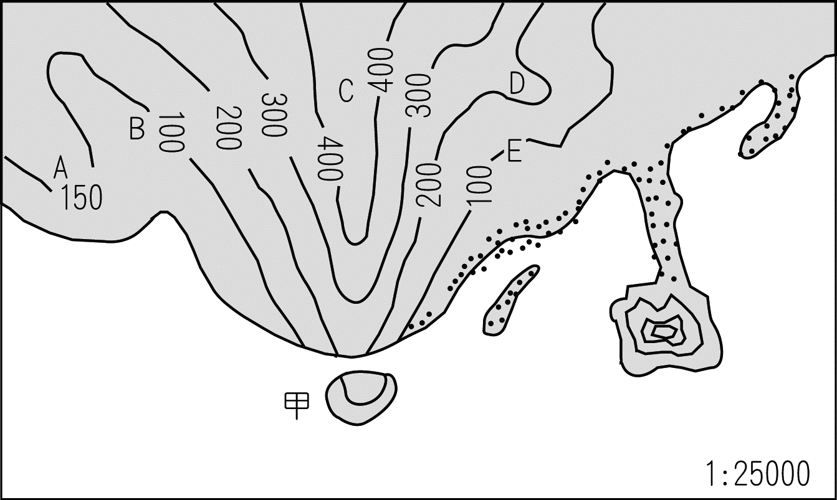
甲
甲：

圖二十二
圖二十三

（四）圖（二十三）為某處海岸附近的等高線地形圖，請寫出下表中各種地形對應的代號或名稱。
地形名稱 | 濱外沙洲 | 海蝕柱 | 海崖
代號 |  |  |  | 丁+戊
作答完畢，請繳回此張答案卷

